«Учим правила дорожного движения для безопасности»

Повседневная жизнь обычного гражданина таит множество опасностей. Обеспечение безопасности себя и своих детей становится всё актуальнее.
Ребенка интересует улица и все на ней происходящее. И часто, увлеченный чем-либо новым, необычным, он попадает на улице в опасные для жизни ситуации.
Избежать опасности можно лишь путем соответствующего воспитания и обучения ребенка.
Чем раньше мы познакомим ребенка с правилами дорожного движения, научим его навыкам культуры поведения на улицах и дорогах, в транспорте, тем меньше будет происшествий на проезжей части.
Особую тревогу мы испытываем за самых беззащитных граждан – маленьких детей. Задача взрослых состоит не только в том, чтобы оберегать и защищать ребёнка, но и в том, чтобы подготовить его к встрече с различными сложными, а порой опасными жизненными ситуациями.
Любой ребёнок быстрее поймёт и усвоит правила дорожного движения, не только в обыкновенной беседе, а и в близкой детям дорожной сказке, викторине, игре. А также в подвижных играх, эстафетах, посвящённых безопасности движения. Так ребёнок не только хорошо запомнит и усвоит ПДД, но и к тому же поймёт, где и когда можно безопасно и весело играть.
В нашем детском саду вопросу безопасности детей на улицах и дорогах уделяется большое внимание. Педагоги используют различные пособия для ознакомления дошкольников с правилами дорожного движения.
Недавно в нашем детском саду, в старшей группе прошла викторина с инструктором ДПС по Правилам дорожного движения: «Школа безопасности» 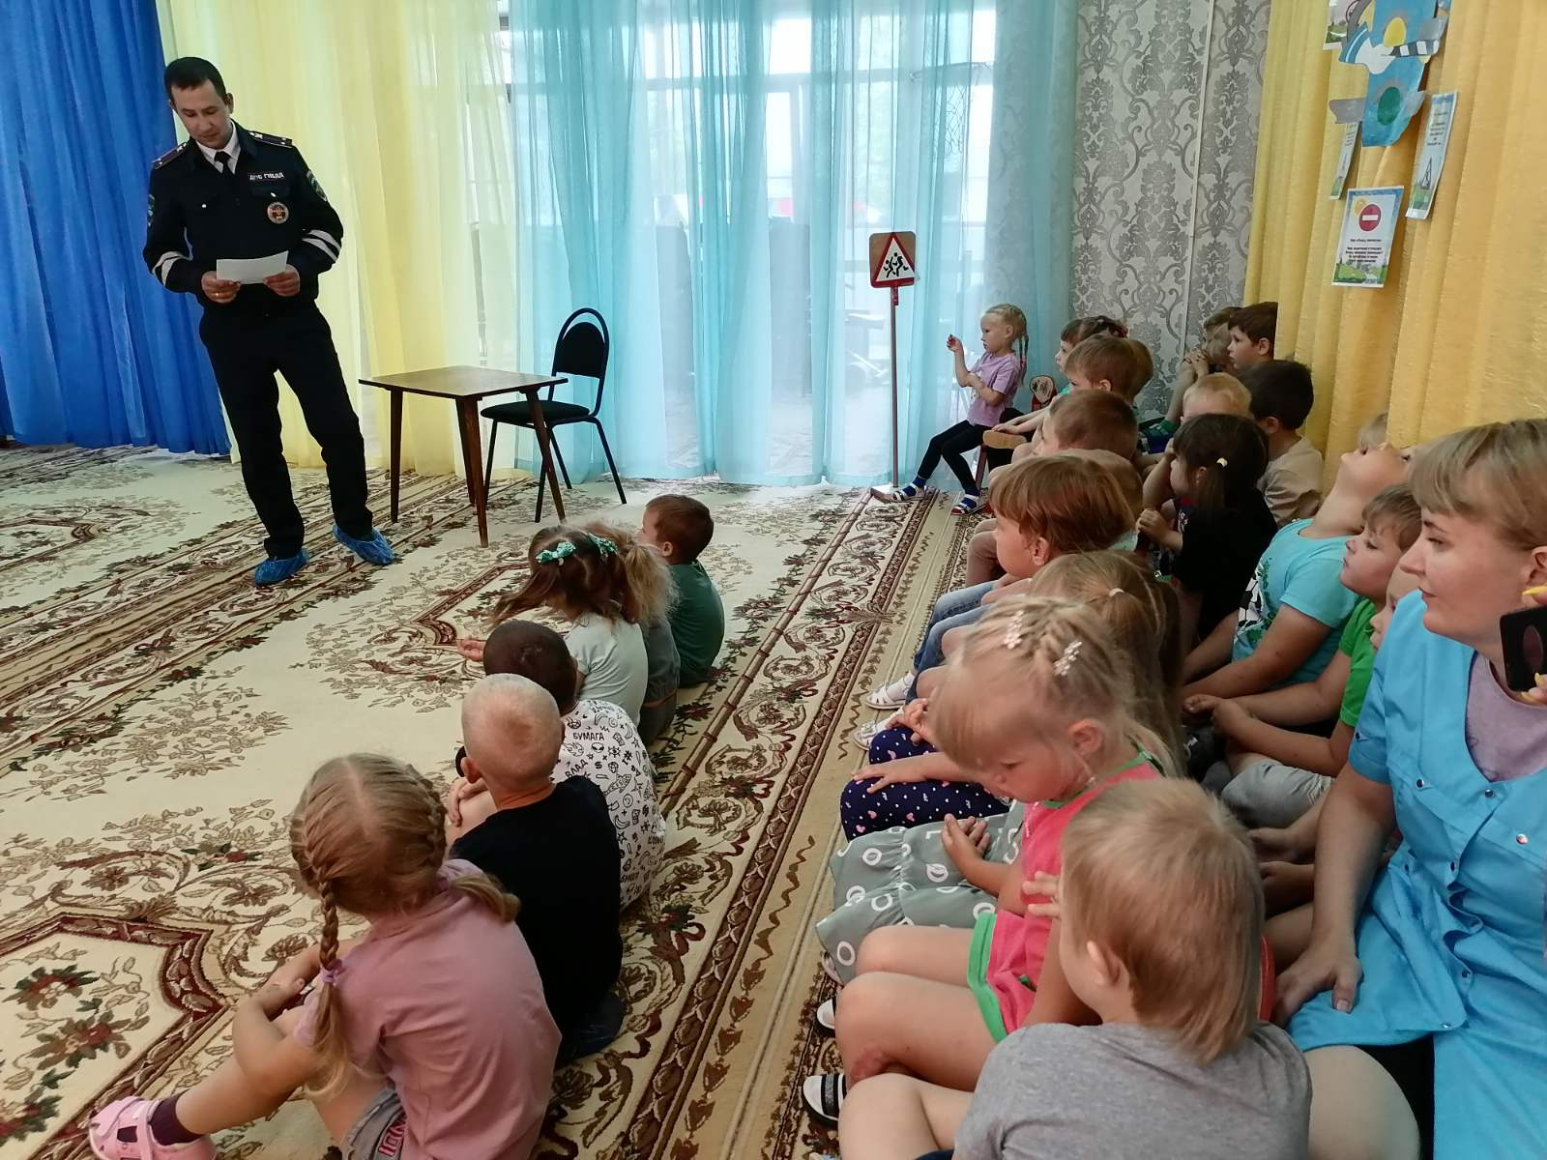

Дети в игровой форме закрепили знания о правилах дорожного движения, дорожных знаках, побывали в гостях у тётушки Совы (смотрели мультфильм) 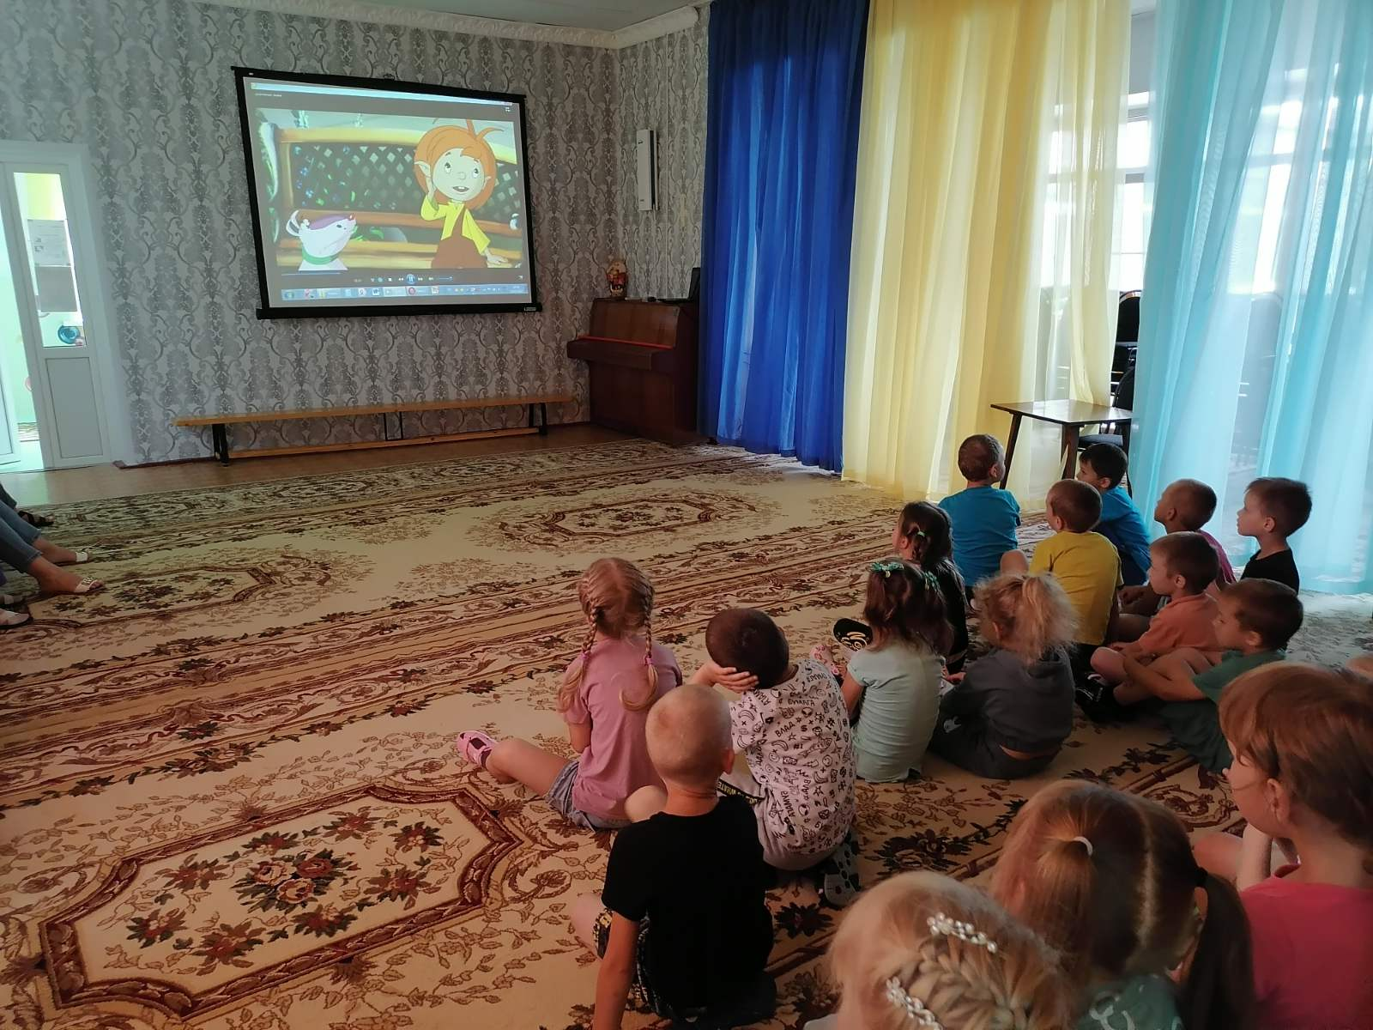

побывали пешеходами и конечно водителями. Дети с удовольствием отгадывали загадки, отвечали на вопросы в игре «Разрешается – запрещается», расширяли свои представления о правилах поведения на улице
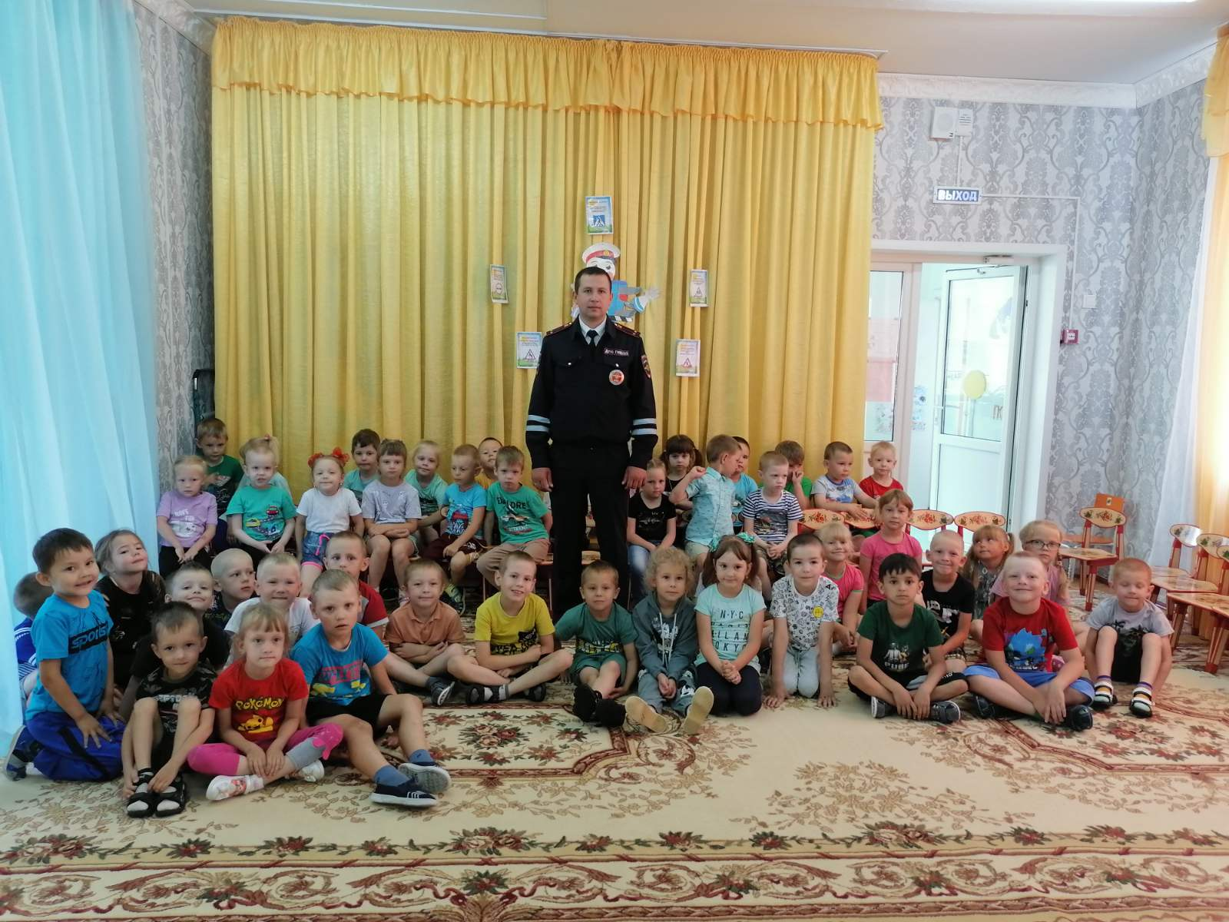
Практика показывает, что такие досуговые мероприятия, закрепляют знания детей, вносят неоценимый вклад во всесторонне развитие личности, ответственного гражданина. И чем разнообразнее используемые формы работы с детьми по профилактике детского дорожно-транспортного травматизма, тем больше возможность сохранения интереса их к данной теме.

Автор Суркова Мария Анатольевна, воспитатель МАДОУ АР детский сад «Сибирячок»

